Консультация для родителей
«Потешки – помощники в воспитании детей»

Подготовила музыкальный руководитель
Рудых. О.А. Рудых О.А.

Фольклор – это народное творчество, которое создаётся коллективно народом и отражает его многовековый опыт, мудрость поколений, принципы и идеалы. Самым эффективным способом передачи накопленных знаний детям раннего возраста являются малые фольклорные формы – потешки, прибаутки, сказки, народные песни, колыбельные, считалки, пословицы, поговорки, частушки, загадки… Значимость малых фольклорных форм невозможно переоценить – регулярное использование потешек и прибауток в повседневной жизни ребёнка не только радует малыша, создаёт эмоциональную связь взрослого с ребёнком, но и развивает его, в доступной форме прививая основы поведения самостоятельной жизни.
Дети любят потешки! И это не просто слова. Малые формы фольклора – это первые художественные произведения, которые слышит ребёнок, и которые развивают его. Начиная с первого года жизни, малыш эмоционально откликается на ласковые слова мамы, обращённые к нему. Подрастая, ребёнок легко запоминает часто повторяющиеся слова из народного творчества, и, услышав их, радостно улыбается и начинает счастливо лепетать. Использование малых фольклорных форм позволяет детям быстрее овладеть речью, развить речевой слух ребёнка, помогает овладеть интонационной стороной речи, плавностью голоса и выразительностью, учит улавливать повышение и понижение голоса, обогащает словарный запас.
Ценность потешек определяется несколькими факторами: их можно соединять с движениями, они имеют определённый ритм и эмоциональность, и в игровой форме учат детей познавать жизнь. Большое значение имеют потешки для воспитания у детей раннего возраста дружелюбия, умения сопереживать. Совокупность всех выше перечисленных факторов позволяет ребёнку проникнуться сутью потешки и научиться эмоционально выражать свои эмоции: грусть, радость, нежность, тревога. Одна из движущих сил развития ребёнка – сила примера. Потешки стимулируют детей подражать, закладывают основы правильного поведения.
Потешки - замечательный, отобранный народной педагогикой материал. В них заложены такие способы выражения материнской любви и ласки, которые доступны для восприятия совсем маленьким ребенком.
Потешки всегда забавны и лаконичны. Они отлично развивают речевой слух ребенка: умение слушать, различать звуки, близкие по звучанию, ритмичность и плавность речи, ее интонацию и выразительность, улавливать повышение и понижение голоса.
В детских потешках заложен и тонкий педагогический смысл. Сопровождающиеся ласковыми поглаживаниями ручек, ножек, спинки и животика, потешки помогают новорожденным детям установить контакт с матерью и сделать приятными процессы ухода: смену пеленок, кормление, купание, укладывание на сон. Потешки помогают малышу настроиться на нужный лад и сделать в игровой форме то, что необходимо.
Потешки-утешалки
* * *
У лесы боли,
У волка боли,
У моего сыночка (дочки)
Боль на берёзку
В лес улети
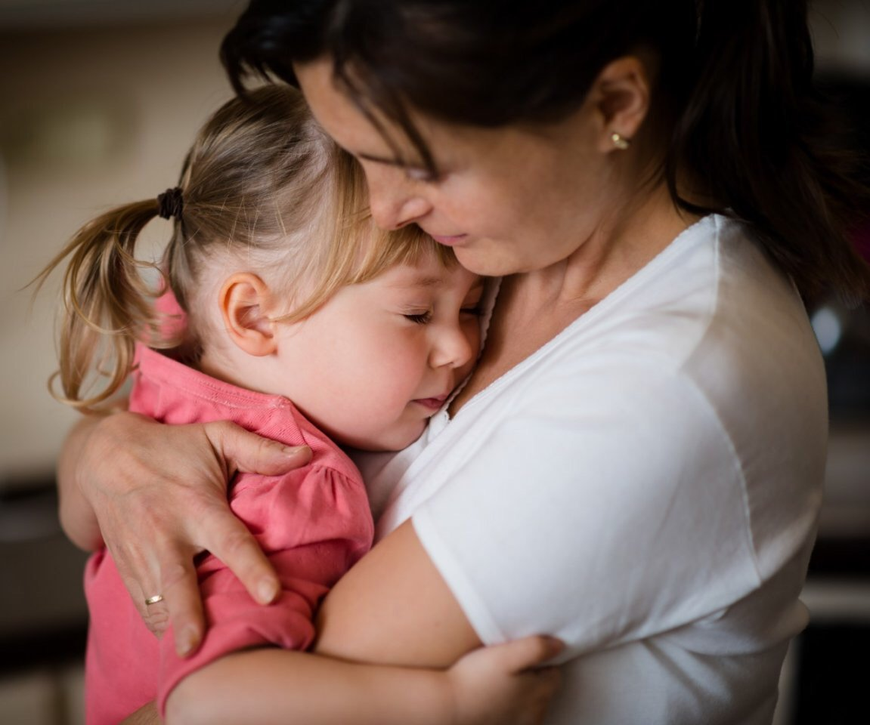
* * *
Ани-бани, трукатани,
Едет баба по Рязани,
Она едет на печи,
Продает калачи.
Калач
Горяч,
Выходи,
Не плачь!
Просыпаемся с потешкой
Потянушки - потягушки,
Кто тут сладкий на подушке?
Кто тут нежится в кроватке?
Чьи тут розовые пятки?
Это кто же тут проснулся,
Кто так маме улыбнулся?
И кого так любит мама?
Вот тут кто любимый самый!
Умываемся с потешкой
Ай, лады, лады, лады,
Не боимся мы воды,
Чисто умываемся,
Маме улыбаемся.
Знаем, знаем, да-да-да,
Где ты прячешься, вода!
Выходи, водица,
Мы пришли умыться!
Лейся на ладошку
По-нем-ножку.
Лейся, лейся, лейся
По-сме-лей -
Детка умывайся веселей!
Моем ручки до и после еды с потешкой
Ладушки, ладушки,
С мылом моем лапушки.
Чистые ладошки,
Вот вам хлеб и ложки.

***
Водичка-водичка,
Умой Настино личико,
Настя кушала кашку,
Испачкала мордашку.
Чтобы девочка была
Самой чистенькой всегда,
Помоги, водичка,
Умыть Настино личико.
Кушаем с потешкой.
Каша вкусная дымится,
Леша кашу есть садится,
Очень каша хороша,
Ели кашу неспеша.
Ложка за ложкой,
Ели понемножку.
***
Кто у нас любимый самый?
- Ложку первую за маму,
А вторую за кого?
- Да за папу твоего,
За кого же третью ложку?
- За веселую матрешку,
Сьешь за бабу,
Съешь за деду,
За мальчишку - за соседа,
За подружек и друзей,
Съешь побольше, не жалей!
Съешь за праздник, шумный, яркий,
За гостей и за подарки,
За котёнка, за Тимошку
Эту маленькую ложку
И за рыжего кота,
Вот тарелка и пуста!
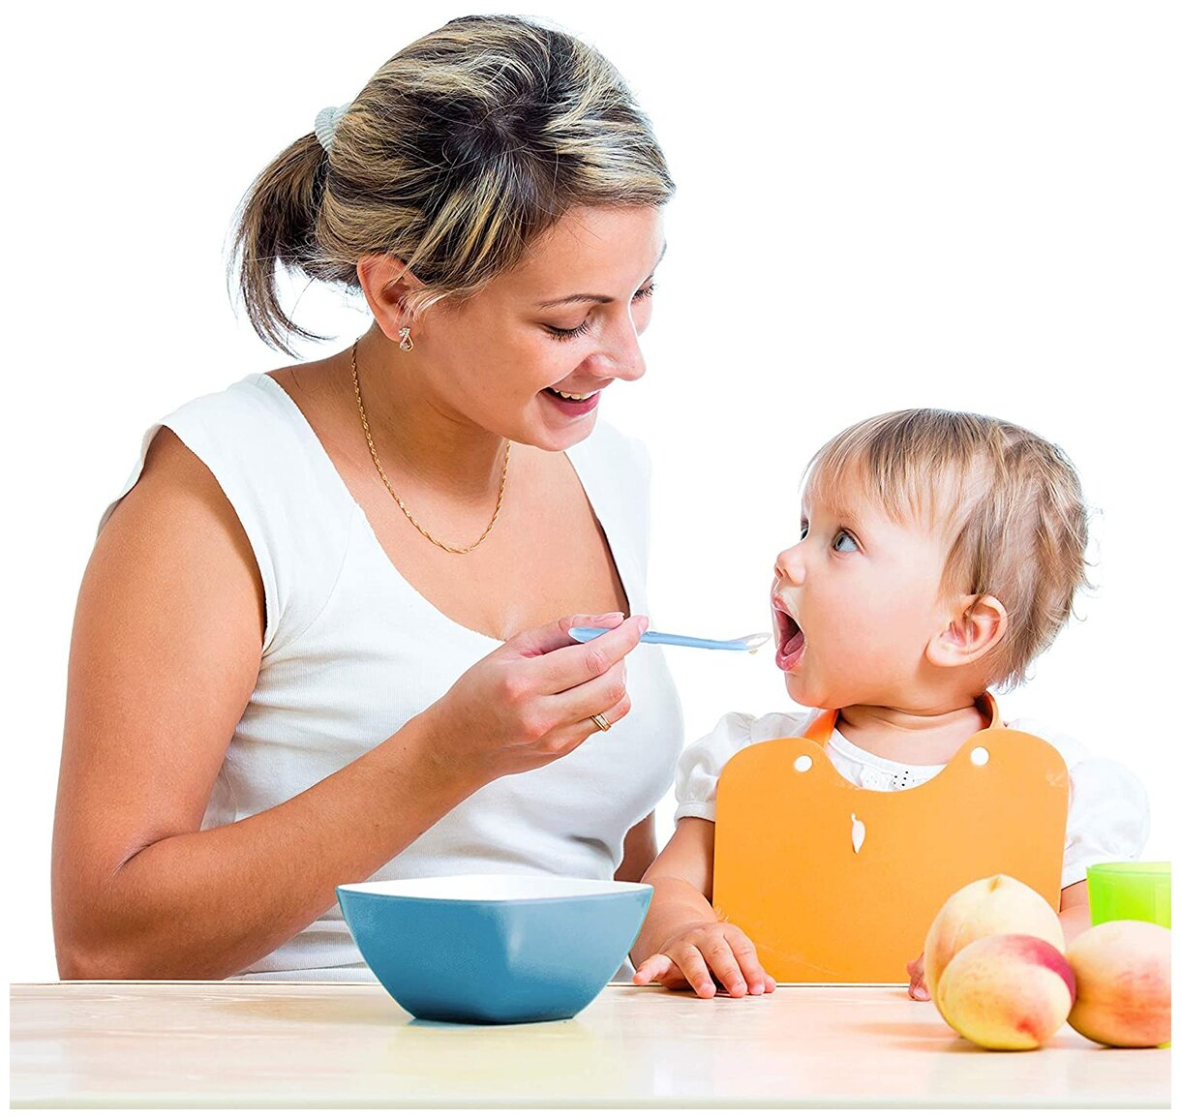
Потешки для зарядки
Зарядка поможет малышу стать крепче и пластичнее. Она принесет пользу, если делать ее ежедневно и с удовольствием. Для малышей очень важен игровой момент, поэтому старайтесь весело обыгрывать любое упражнение, увлекая кроху собственным примером.
Мы ногами топ, топ!
Мы руками хлоп, хлоп!
Мы глазами миг, миг!
Мы плечами чик, чик!
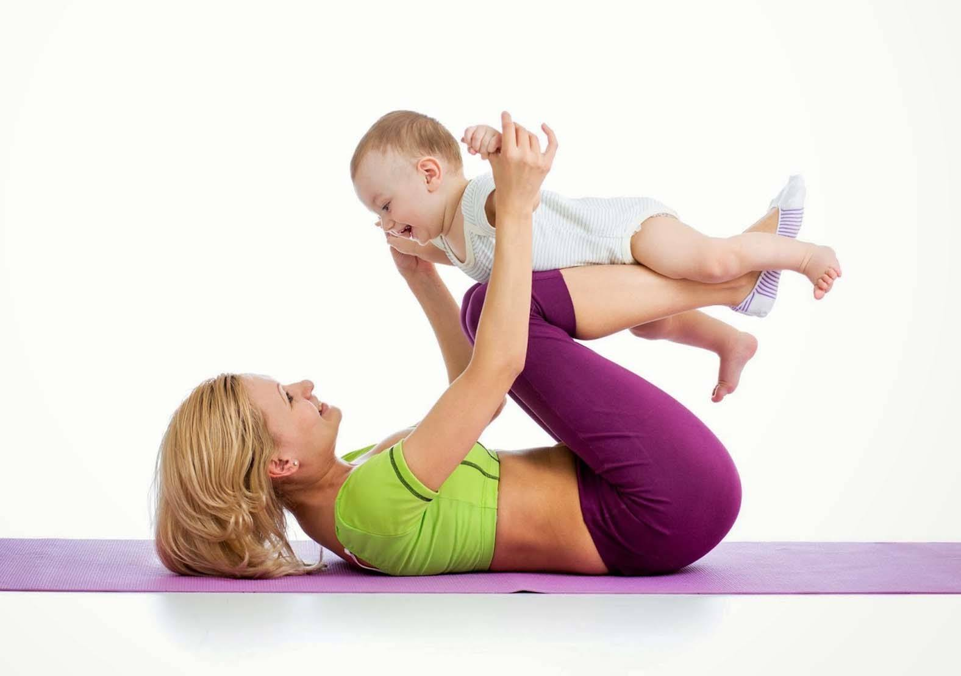
Раз сюда, два сюда
(повороты туловища вправо и влево)
Повернись вокруг себя!
Раз присели, два привстали
Сели, встали, сели, встали,
Словно ванькой-встанькой стали.
А потом пустились вскачь
(подскоки в движении по кругу)
Будто мой упругий мяч.
Раз, два, раз, два
(упражнение на восстановление дыхания)
Вот и кончилась игра.
***
Медвежата в чаще жили
Головой своей крутили.
Вот так, вот так
(круговые движения головой)
Головой своей крутили.
Медвежата мед искали,
Дружно дерево качали,
(поднять руки вверх и делать вот так, вот так, наклоны вправо и влево)
Дружно дерево качали,
А потом они ходили
(ходьба по-медвежьи)
И из речки воду пили.
Вот так, вот так,
И из речки воду пили.
(наклоны туловища вперед)
А потом они плясали,
(пружинка с поворотом туловища влево и вправо)
Лапы выше поднимали,
(прыжки, хлопая руками вверху)
Вот так, вот так,
Лапы выше поднимали.
Потешки - ладушки (зарядка для пальчиков).
(поочерёдно загибаем пальчики)
Этот пальчик — в лес пошёл,
Этот пальчик — гриб нашёл,
Этот пальчик — занял место,
Этот пальчик — ляжет тесно,
Этот пальчик — много ел,
Оттого и растолстел.
***
Этот пальчик самый толстый, самый сильный и большой!
Этот пальчик для того, чтоб показывать его!
Этот пальчик самый длинный и стоит он в середине!
Этот пальчик безымянный, он избалованный самый!
А мизинчик хоть и мал, зато ловок и удал!
Потешки для одевания.
Раз, два, три, четыре, пять —
Собираемся гулять.
Завязала Катеньке
Шарфик полосатенький.
Наденем на ножки
Валенки-сапожки
И пойдем скорей гулять,
Прыгать, бегать и скакать.

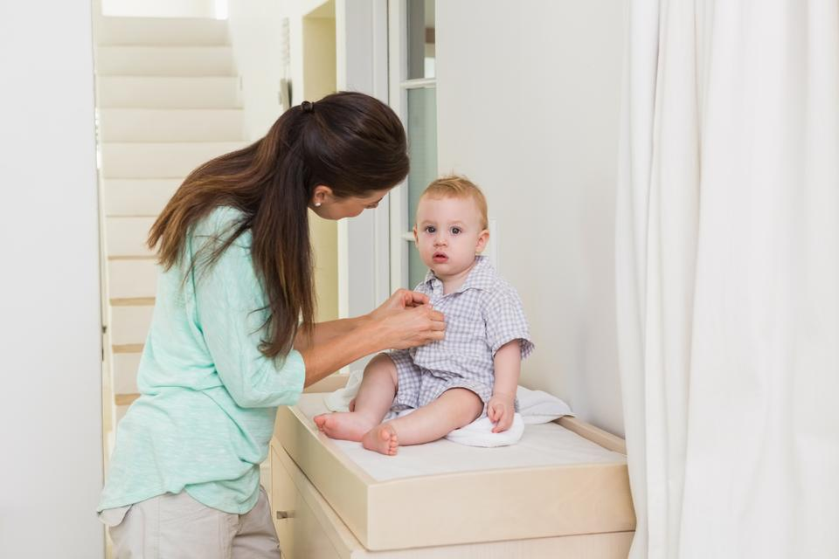
***
Маша варежку надела:
- Ой, куда я пальчик дела?
Нету пальчика, пропал,
В свой домишко не попал.
Маша варежку сняла:
- Поглядите, я нашла!
Ищешь, ищешь — и найдешь.
Здравствуй, пальчик!
— Как живешь?
Потешки перед сном.
За окошком вечер,
А на небе месяц...
Спит малыш в кроватке,
В стойле спит лошадка,
Белочка - в дупле,
Собачка - в конуре.
Ну а солнышко проснется,
Малыш маме улыбнется.
Будет день веселым.
Расти малыш здоровым.
***
Маленькие заиньки
Захотели баиньки,
Захотели баиньки,
Потому что заиньки.
Мы немножечко поспим,
Мы на спинке полежим.
Мы на спинке полежим
И тихонько посопим.
Можно попробовать напевать потешки. Звуки песенки завораживают малышей.
Регулярное использование малых фольклорных форм в повседневной жизни ребёнка, взаимосвязь родителей с дошкольным учреждением, позволит заложить качественный фундамент психофизиологического развития детей и подготовить их к самостоятельной и успешной жизни!

